准备centos7.9镜像文件，安装VMware。
在VMware上面安装centos7.9 首先配置一个空文件，不要直接安装，使用挂载镜像的安装方式。
首先给想要的虚拟机文件配置，cpu个数和核心，内存的大小，磁盘大小。
1）install CentOS 作用：直接进入标准安装流程
2）Test this media & install CentOS 作用：先校验安装介质完整性（避免文件损坏导致安装失败），再进入安装流程
3）Troubleshooting 作用：包含救援模式、内存测试等工具，用于系统修复或故障排查
2. 选择第一个直接安装，进入安装界面
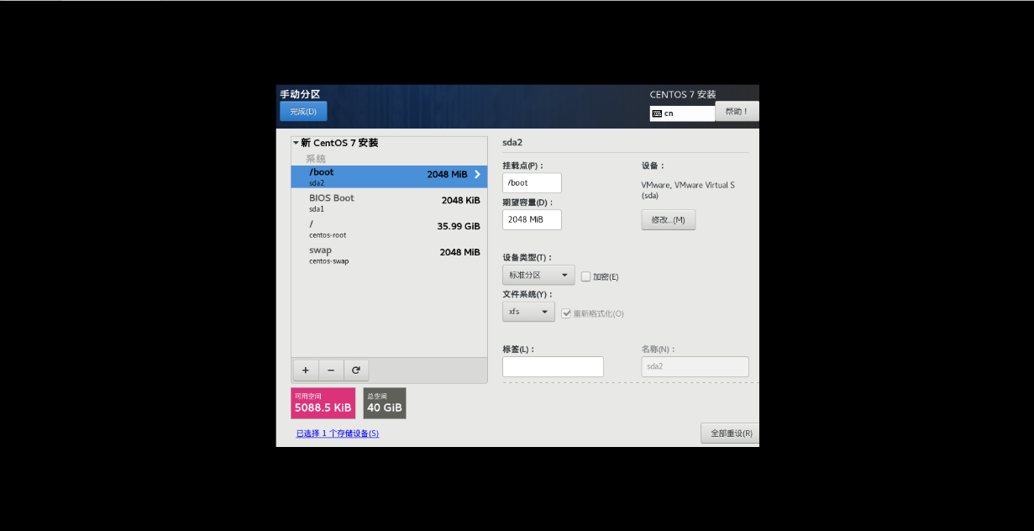
配置磁盘文件
首先是选择手都配置，新的配置文件。
boot 2048MB 标准分区
BIOS Boot 2MB bois
swap 2048MB swap
/ 剩下的都可以给根目录 lvm分区方便扩展
这个酌情考量
配置用户信息，用户信息密码尽量包含字母数字符号。
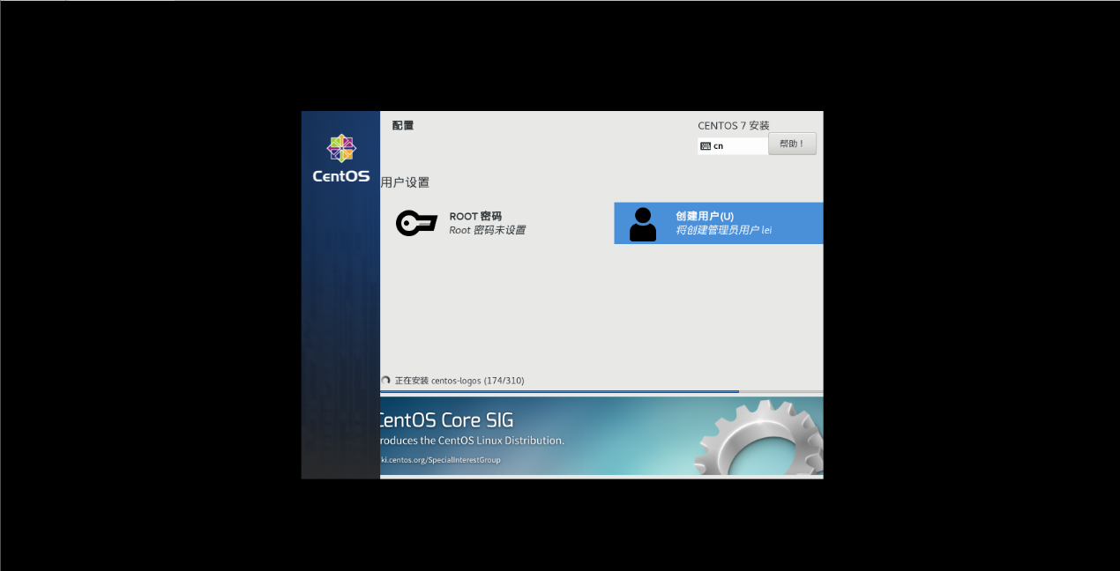

进入系统
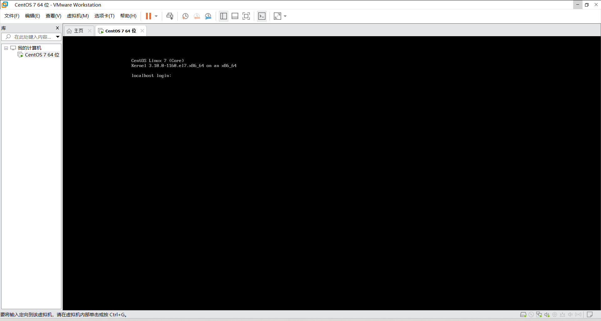
这样就是进入系统，输入用户名和密码就可以进入系统。

